|  |
| --- |
|  |
| **TRƯỜNG ĐẠI HỌC CÔNG NGHIỆP HÀ NỘI**  **KHOA CÔNG NGHỆ THÔNG TIN**  **---------------------------------------** |
|  |
| BÁO CÁO THÍ NGHIỆM/THỰC NGHIỆM  LẬP TRÌNH JAVA  XÂY DỰNG CHƯƠNG TRÌNH QUẢN LÝ BÀI TẬP LỚN CÁC MÔN HỌC KHOA CNTT |
|  |
|  |
|  |
|  |
| **GVHD: *ThS. Vũ Thị Dương*** |
| **Sinh viên:  Đoàn Hiếu Hạnh**  **Vũ Minh Hiếu**  **Hoàng Trung Hiếu**  **Phạm Ngọc Minh** |
| **Nhóm: 1**  **Lớp:** 20223IT6019001. **Khóa:** 15 |
|  |
|  |
|  |
| **Hà Nội – Năm 2023** |

**MỤC LỤC**

PHẦN 1: MỞ ĐẦU 3

1.1. Ý tưởng nghiên cứu 3

1.2. Nội dung kiến thức học tập, kỹ năng cần đạt được 3

1.3. Yêu cầu sản phẩm nghiên cứu 3

1.5. Các công cụ hỗ trợ xây dựng phần mềm 4

1.6. Kết quả đạt được 4

PHẦN 2: KẾT QUẢ NGHIÊN CỨU 5

2.1. Giới thiệu 5

2.2. Khảo sát hệ thống 6

2.2.1. Khảo sát sơ bộ 6

2.2.2. Tài liệu đặc tả yêu cầu 6

# PHẦN 1: MỞ ĐẦU

## 1.1. Ý tưởng nghiên cứu

Hiện nay, sự phát triển của công nghệ thông tin là một trong những lĩnh vực được phát triển hàng đầu với việc triển khai rộng rãi các ứng dụng giải quyết công việc cho các ngành nghề, tổ chức và xã hội. Cùng với đó là sự phát triển của phần mềm, phần mềm giúp tăng năng suất công việc, tiết kiệm thời gian, công sức, dễ dàng quản lý và lưu trữ thông tin.

Đối với các cơ sở, tổ chức giáo dục cấp Đại học, việc ứng dụng phần mềm vào việc xử lý, giải quyết các bài toán quản lý khối lượng công việc lớn là vô cùng cần thiết. Nhận biết được hiện trạng ở phần lớn các trường Đại học, việc quản lý bài tập lớn các môn học còn nhiều bất tiện, rời rạc, tốn nhiều thời gian, công sức. Vì vậy, cần có một phần mềm giúp giải quyết, khắc phục những tồn tại trên. Chính bởi vậy, nhóm chúng em đã quyết định chọn đề tài “Xây dựng phần mềm quản lý bài tập lớn các môn học khoa Công nghệ thông tin” với mong muốn sẽ mang các kiến thức được học vận dụng và xây dựng lên phần mềm quản lý bài tập lớn các môn học sẽ giúp thầy cô hiệu quả hơn trong công việc, tiết kiệm thời gian, công sức quản lý, chấm và nhập điểm.

Lưu ý lùi đầu dòng và định dạng văn bản ko để lại nhiều khoảng trănngs thừa

## 1.2. Nội dung kiến thức học tập, kỹ năng cần đạt được

* Kiến thức cơ bản về ngôn ngữ lập trình Java, Java Swing.
* Kiến thức cơ bản về thao tác cơ sở dữ liệu **MySQL**.
* Kiến thức, kỹ năng đặc tả phần mềm, công nghệ phần mềm.
* Kỹ năng làm việc nhóm.

## 1.3. Yêu cầu sản phẩm nghiên cứu

1. Tiết kiệm thời gian, công sức.
2. Lưu trữ thông tin an toàn.
3. Dễ dàng quản lý, cập nhật thông tin.
4. Thuận tiện cho các nghiệp vụ đặc thù của công việc quản lý bài tập các môn học.

## 1.5. Các công cụ hỗ trợ xây dựng phần mềm

• UML Star

• IntelliJ Idea, Eclipse IDE, …

• MySQL

## 1.6. Kết quả đạt được

Xây dựng được phần mềm quản lý bài tập lớn các môn học bằng ngôn ngữ lập trình Java. Phần mềm mang đầy đủ các chức năng phục vụ cho công việc quản lý bài tập lớn, chấm và nhập điểm. Hỗ trợ hiệu quả cho những người tham gia vào quản lý và chấm điểm.

# PHẦN 2: KẾT QUẢ NGHIÊN CỨU

## 2.1. Giới thiệu

Một phần mềm có thể đưa đến tay người sử dụng cần phải trải qua các bước:

* Phát hiện yêu cầu: là quy trình thu thập những thông tin về hệ thống được đề xuất và hệ thống đang tồn tại để xác định yêu cầu hệ thống và yêu cầu của người sử dụng.
* Khảo sát sơ bộ: xác định nhóm người dùng, viết báo cáo tổng hợp.
* Khảo sát chi tiết: tìm hiểu về hoạt động, các yêu cầu chức năng của hệ thống.
* Phương pháp xây dựng phần mềm: quá trình tạo ra chi tiết của phần mềm thông qua sự kết hợp của viết mã, xác minh, kiểm thử đơn vị, kiểm thử tích hợp, gỡ lỗi.
* Mô hình hóa dữ liệu: Biểu đồ thực thể liên kết mức logic (mô tả yêu cầu dữ liệu, biểu đồ thực thể liên kết, quy tắc nghiệp vụ), mô hình hóa dữ liệu mức vật lý.
* Mô hình hóa chức năng: biểu đồ use case, mô tả chi tiết các use case.
* Thiết kế cơ sở dữ liệu: phân tích, thiết kế logic, thiết kế vật lý.

Để có thể làm hài lòng người dùng và thuận tiện trong việc xử lý yêu cầu của bài toán nhóm quyết định sử dụng mô hình chế thử(làm bản mẫu). Mô hình này bắt đầu bằng việc thu thập yêu cầu phần mềm, người phát triển và khách hàng gặp nhau và xác định các mục tiêu tổng thể của phần mềm, xác định các yêu cầu đã biết, sau đó đến việc “thiết kế nhanh”. Thiết kế nhanh tập trung vào viêc biểu diễn các khía cạnh của phần mềm thấy được đối với người dùng. Thiết kế nhanh dẫn tới việc xây dựng bản mẫu. bản mẫu được khác hàng dùng đánh giá và được dùng để làm mịn dần các yêu cầu đối với phần mềm cần phát triển. Tiến trình lặp đi lặp lại cho tới khi bản mẫu thỏa mãn nhu cầu khác hàng, đồng thời cũng giúp cho người phát triển hiểu được kỹ hơn. Từ mô hình trên nhóm đã và đang áp dụng vào bài tập lớn cụ thể các bước sau:

B1: Lấy ý kiến từ khác hàng (giáo viên bộ môn lập trình java)

B2: Tạo bản mẫu

B3: Gửi bản mẫu đến khách hàng

B4: Lặp lại từ bước 1. Nếu tại bước 1 khách hàng đã hài lòng về sản phầm thì kết thúc dự án

Phần mềm quản lý bài tập lớn các môn học khoa Công nghệ thông tin được xây dựng bằng ngôn ngữ java và sử dụng công cụ MySQL, NetBeans.

NetBeans IDE là một công cụ hỗ trợ lập trình viết mã code miễn phí được cho là tốt nhất hiện nay, được sử dụng chủ yếu cho các lập trình viên phát triển Java tuy nhiên phần mềm có dung lượng khá là nặng dành cho các máy cấu hình có RAM, CPU tương đối cao để vận hành. NetBeans IDE là môi trường phát triển tích hợp và cực kỳ cần thiết cho các lập trình viên, công cụ này có thể hoạt động tốt với rất nhiều nền tảng hệ điều hành khác nhau như Linux, Windows, MacOS, ... là một mã nguồn mở cung cấp các tính năng cần thiết nhất nhằm tạo ra các ứng dụng web, thiết bị di động, desktop.

MySQL là một sự lựa chọn thông dụng nhất dành cho các ứng dụng web, ứng dụng xử lý giao dịch trực tuyến và website thương mại điện tử. MySQL được tích hợp đầy đủ các tiện ích, dễ sử dụng, lại thêm khả năng giao dịch an toàn, chi phí thấp, ... nên được xem là cơ sở dữ liệu mã nguồn mở phổ biến nhất trên thế giới. MySQL là một công cụ có tốc độ cao cùng với tính ổn định tốt. Công cụ này dễ sử dụng, lại còn hoạt động được ở nhiều hệ điều hành. Ngoài ra, tính bảo mật của MySQL rất mạnh, có thể sử dụng được ở trên nhiều ứng dụng.

## 2.2. Khảo sát hệ thống

## 2.2.1. Khảo sát sơ bộ

* Cấu trúc tổ chức của Trường Đại học Công Nghiệp Hà Nội

Trường Đại học Công nghiệp Hà Nội (tiếng Anh: Hanoi University of Industry, viết tắt: HaUI) là một trường đại học công lập, đa cấp, đa ngành nghề, định hướng ứng dụng và thực hành trực thuộc Bộ Công thương. Trường được nâng cấp lên đại học năm 2005 trên cơ sở Trường Cao đẳng Công nghiệp Hà Nội. Tiền thân của trường là hai trường do thực dân Pháp thành lập là Trường Chuyên nghiệp Hà Nội năm 1898, và Trường Chuyên nghiệp Hải Phòng năm 1913.

Trường hiện có hơn 1800 cán bộ, giáo viên, nhân viên, trong đó có 1451 giảng viên cơ hữu và hợp đồng dài hạn, trong đó trên 80% trình độ trên Đại học.

Hiện nay, Nhà trường có 2 cơ sở đào tạo ở Hà Nội và 1 cơ sở đào tạo ở Hà Nam với tổng diện tích gần 50 ha.

Ok

* Các vấn đề cần giải quyết từ bài toán
* Quản lý thông tin về đề tài bài tập lớn.
* Quản lý thông tin về các môn học.
* Quản lý thông tin danh sách các nhóm.
* Quản lý điểm.
* Quản lý thông tin giáo viên.
* Tra cứu và thống kê ghi thêm thống kê theo tiêu chí nào?.

Những thông tin quản lý được cập nhật chính xác, thay đổi thì những người có quyền lợi thì dễ dàng truy cập để theo dõi thông tin. Và hệ thống hoạt động một cách tự động.

Việc nhập thông tin của hệ thống có thể liên kết với dữ liệu exel. Phần mềm đưa ra thống kê và báo cáo cho việc lưu trữ điểm theo từng môn học.

* Các biểu mẫu

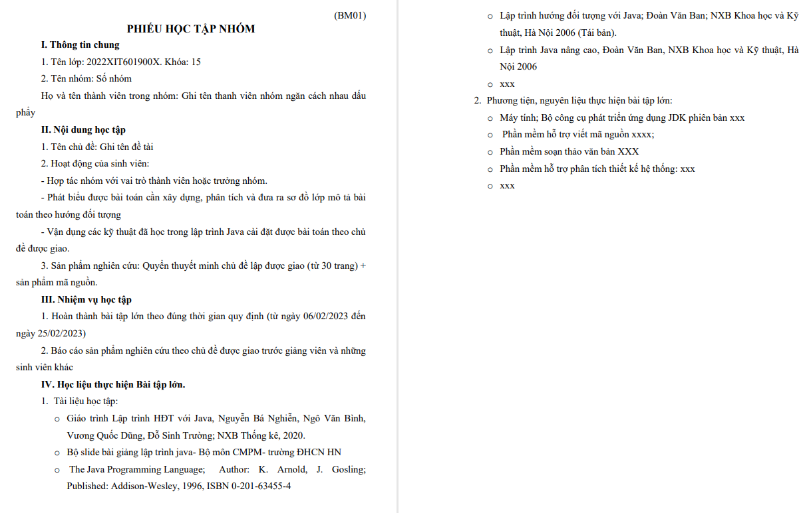

Hình 1: Phiếu học tập nhóm (BM01).

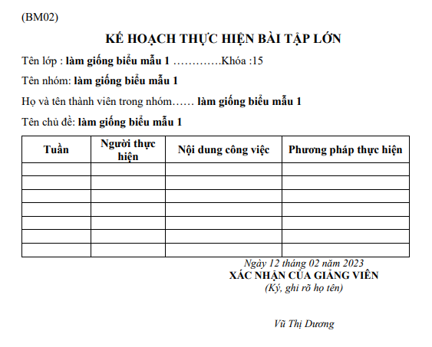

Hình 2: Kế hoạch thực hiện bài tập lớn (BM02).

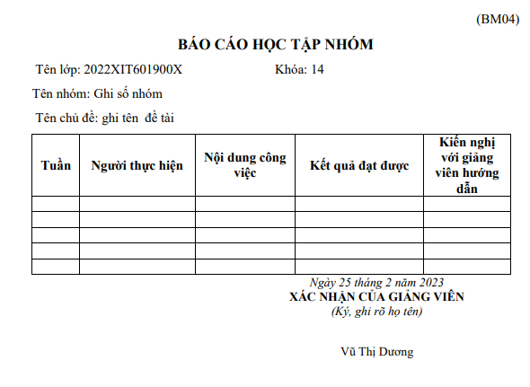

Hình 3: Báo cáo học tập nhóm (BM04).

* Phiếu phỏng vấn

|  |  |
| --- | --- |
| **PHIẾU PHỎNG VẤN** | |
| Dự án: Phần mềm Quản lý bài tập lớn Đại học Công nghiệp Hà Nội. | |
| Người được hỏi: | Người hỏi:  Ngày: |
| **Câu hỏi** | **Ghi chú** |
| Câu 1: Hiện trong khoa Công nghệ thông tin đang có bao nhiêu môn học có bài tập lớn? | Trả lời:    Quan sát: |
| Câu 2: Cách quản lí bài tập lớn các môn học trong khoa nhwu thế nào? | Trả lời:    Quan sát: |
| Câu 3: Giáo viên có thể chia đề tài và chấm điểm bài tập lớn như thế nào? | Trả lời:    Quan sát: |
| Câu 4: Cách lưu trữ điểm đã chấm các môn ? | Trả lời:    Quan sát: |
| Câu 5: Cách giải quyết khi giáo viên nhập nhầm điểm ? | Trả lời:    Quan sát: |
| Câu 6: Đưa ra các tình huống nếu lỗi hệ thống? | Trả lời:    Quan sát: |
| Câu 7: Hỏi về dữ liệu của các quy tắc, quy định chấm bài tập lớn nếu có sẵn thì có thể in bản mềm để tham khảo | Trả lời:    Quan sát: |
| Đánh giá chung: | |

Lưu ý nhớ ghi câu hỏi và câu trả lời vào bài khi phỏng vấn gv

* Phiếu điều tra

|  |
| --- |
| **Phiếu điều tra về hoạt động của phần mềm quản lí bài tập lớn các môn học**  Câu 1: Thầy/Cô cảm thấy giao diện người dùng như thế nào?   1. Rất hài lòng. 2. Hài lòng. 3. Không hài lòng. 4. Rất không hài lòng.   Câu 2: Thầy/Cô cảm thấy hệ thống cũ có dễ sử dụng không?   1. Rất dễ sử dụng. 2. Dễ sử dụng. 3. Khó sử dụng. 4. Rất khó sử dụng.   Câu 3: Thầy/Cô cảm thấy cách tổ chức quản lí bài tập lớn trên phần mềm như thế nào?   1. Rất thuận tiện. 2. Bình thường. 3. Tương đối khó khăn. 4. Rất khó khăn.   Câu 4: Thầy/Cô cảm thấy cách chấm điểm vfa xem điểm trên hệ thống cũ như thế nào?   1. Rất thuận tiện. 2. Bình thường. 3. Tương đối khó khăn. 4. Rất khó khăn.   Câu 5: Thầy/Cô cảm thấy các mục nêu trên đã đầy đủ hay chưa? Nếu chưa thì cần bổ sung thêm những mục nào?  ........................................................................................................................................................................................................................................................................................................................................................................................................................................................................................................  Câu 6: Trong quá trình sử dụng hệ thống cũ Thầy/Cô có gặp phải lỗi gì không?  ........................................................................................................................................................................................................................................................................................................................................................................................................................................................................................................  Câu 7: Hệ thống cần thêm chức năng gì để nâng cao trải nghiệm người dùng. ........................................................................................................................................................................................................................................................................................................................................................................................................................................................................................................ |

## 2.2.2. Tài liệu đặc tả yêu cầu

1. Hoạt động của hệ thống chỗ này viết lại cho rõ quy trình: gv làm gì, hệ thống làm gì, sinh viên làm gì, hệ thống làm gì?

Trong quá trình tìm hiểu quy trình quản lý bài tập lớn các môn học của khoa Công nghệ thông tin thuộc trường Đại học Công nghiệp Hà Nội, nhóm chúng em đã thu thập được một số thông tin hữu ích cho phần mềm.

Người quản trị sẽ quản lý các đề tài bài tập lớn, các môn học, thông tin sinh viên và giáo viên với chức năng chính là thêm, sửa, xoá.

Chỉ được phép xoá các các đề tài trong các môn học không có nhóm làm.

Với chứ năng sửa: không cho phép sửa trường mã.

Giảng viên có thể xem và nhập điểm.

Nhập điểm: Hệ thống sẽ kiểm tra CSDL và chỉ cho phép giảng viên nhập điểm khi phù hợp các tiêu chí.

1. Các yêu cầu chức năng từ hoạt động chỗ này nên phân loại theo vai trò người tham gia, nghĩa là bổ sung thêm chức năng này ai thực hiện

* Quản lý thông tin về đề tài bài tập lớn:

+ Thêm đề tài.

+ Tìm kiếm đề tài.

+ Sửa đề tài.

* Quản lý thông tin về các môn học:

+ Danh sách các môn học.

* Quản lý thông tin danh sách các nhóm:

+ Thông tin sinh viên.

+ Danh sách các nhóm.

* Quản lý điểm:

+ Nhập điểm.

+ Sửa điểm.

+ Tính điểm.

* Quản lý thông tin giáo viên:

+ Danh sách giáo viên.

+ Thông tin giáo viên.

* Tra cứu và thống kê:

+ Thống kê điểm từng môn học.

1. Yêu cầu phi chức năng

* Hệ thống có khả năng bảo mật.
* Chương trình gọn nhẹ, dễ dàng sử dụng.

Vẽ biểu đồ UC và làm tiêp các yc như trong hướng dẫn BTL